|  |  |
| --- | --- |
| **«ВОЛОШИНСКОЕ СЕЛЬСКОЕ ПОСЕЛЕНИЕ»** | **29.01.2025 г.**  **№ 1**  Учредитель - ***Администрация Волошинского сельского поселения*** |

**РОССИЙСКАЯ ФЕДЕРАЦИЯ**

**РОСТОВСКАЯ ОБЛАСТЬ**

**МИЛЛЕРОВСКИЙ РАЙОН**

**МУНИЦИПАЛЬНОЕ ОБРАЗОВАНИЕ**

**«ВОЛОШИНСКОЕ СЕЛЬСКОЕ ПОСЕЛЕНИЕ»**

**СОБРАНИЕ ДЕПУТАТОВ ВОЛОШИНСКОГО СЕЛЬСКОГО ПОСЕЛЕНИЯ**

**РЕШЕНИЕ**

**О внесении изменений и дополнений в Устав**

**муниципального образования «Волошинское сельское поселение»**

**Миллеровского района Ростовской области, принятый**

**Решением Собрания депутатов Волошинского сельского поселения**

**от 05 июля 2024 года № 150**

**Принято**

**Собранием депутатов 13 декабря 2024 года**

В соответствии со статьей 44 Федерального закона от 6 октября 2003 года № 131-ФЗ «Об общих принципах организации местного самоуправления в Российской Федерации», Областным законом от 18 апреля 2024 года № 120-ЗС «О представительных органах муниципальных районов и главах муниципальных образований в Ростовской области», статьей 28 Устава муниципального образования «Волошинское сельское поселение» Миллеровского района Ростовской области Собрание депутатов Волошинского сельского поселения

**РЕШИЛО:**

1. Внести в Устав муниципального образования «Волошинское сельское поселение» Миллеровского района Ростовской области, утвержденный Решением Собрания депутатов Волошинского сельского поселения от 05 июля 2024 года № 150, следующие изменения и дополнения:

**1) пункт 1 статьи 2 дополнить подпунктом 35 следующего содержания:**

«35) осуществление учета личных подсобных хозяйств, которые ведут граждане в соответствии с Федеральным законом от 7 июля 2003 года № 112-ФЗ «О личном подсобном хозяйстве», в похозяйственных книгах.»;

**2) пункт 1 статьи 35 изложить в следующей редакции:**

«1. Администрация Волошинского сельского поселения под руководством Главы Волошинского сельского поселения:

1) обеспечивает составление проекта бюджета Волошинского сельского поселения, исполнение бюджета Волошинского сельского поселения, осуществляет контроль за исполнением данного бюджета в соответствии с Бюджетным кодексом Российской Федерации, обеспечивает составление отчета об исполнении бюджета Волошинского сельского поселения;

2) разрабатывает проекты муниципальных правовых актов об установлении, изменении и отмене местных налогов и сборов Волошинского сельского поселения в соответствии с законодательством Российской Федерации о налогах и сборах;

3) осуществляет владение, пользование и распоряжение имуществом, находящимся в муниципальной собственности Волошинского сельского поселения;

4) организует в границах Волошинского сельского поселения электро-, тепло-, газоснабжение населения, снабжение населения топливом, в пределах полномочий, установленных законодательством Российской Федерации;

5) обеспечивает проживающих в Волошинском сельском поселении и нуждающихся в жилых помещениях малоимущих граждан жилыми помещениями, организует строительство и содержание муниципального жилищного фонда, создает условия для жилищного строительства, а также осуществляет полномочия в части созыва общего собрания (собрания) собственников помещений в многоквартирном доме для решения вопросов, предусмотренных частью 6 статьи 161, частью 2 статьи 1611 и статьей 200 Жилищного кодекса Российской Федерации, статьей 7 Федерального закона от 21 июля 2014 года № 255-ФЗ «О внесении изменений в Жилищный кодекс Российской Федерации, отдельные законодательные акты Российской Федерации и признании утратившими силу отдельных положений законодательных актов Российской Федерации»;

6) создает условия для предоставления транспортных услуг населению и организует транспортное обслуживание населения в границах Волошинского сельского поселения;

7) участвует в профилактике терроризма и экстремизма, а также в минимизации и (или) ликвидации последствий проявлений терроризма и экстремизма в границах Волошинского сельского поселения, в том числе осуществляет полномочия в области противодействия терроризма в соответствии со статьей 52 Федерального закона от 6 марта 2006 года № 35-ФЗ «О противодействии терроризму»;

8) создает условия для реализации мер, направленных на укрепление межнационального и межконфессионального согласия, сохранение и развитие языков и культуры народов Российской Федерации, проживающих на территории Волошинского сельского поселения, социальную и культурную адаптацию мигрантов, профилактику межнациональных (межэтнических) конфликтов;

9) участвует в предупреждении и ликвидации последствий чрезвычайных ситуаций в границах Волошинского сельского поселения;

10) обеспечивает первичные меры пожарной безопасности в границах населенных пунктов Волошинского сельского поселения;

11) создает условия для обеспечения жителей Волошинского сельского поселения услугами связи, общественного питания, торговли и бытового обслуживания;

12) создает условия для организации досуга и обеспечения жителей Волошинского сельского поселения услугами организаций культуры;

13) создает условия для развития местного традиционного народного художественного творчества, участвует в сохранении, возрождении и развитии народных художественных промыслов в Волошинском сельском поселении;

14) обеспечивает условия для развития на территории Волошинского сельского поселения физической культуры, школьного спорта и массового спорта, организует проведение официальных физкультурно-оздоровительных и спортивных мероприятий Волошинского сельского поселения;

15) создает условия для массового отдыха жителей Волошинского сельского поселения и организует обустройство мест массового отдыха населения, в том числе обеспечивает свободный доступ граждан к водным объектам общего пользования и их береговым полосам;

16) организует формирование архивных фондов Волошинского сельского поселения;

17) участвует в организации деятельности по накоплению (в том числе раздельному накоплению) и транспортированию твердых коммунальных отходов;

18) организует подготовку правил благоустройства территории Волошинского сельского поселения, осуществляет муниципальный контроль в сфере благоустройства, предметом которого является соблюдение правил благоустройства территории Волошинского сельского поселения, требований к обеспечению доступности для инвалидов объектов социальной, инженерной и транспортной инфраструктур и предоставляемых услуг, организует благоустройство территории Волошинского сельского поселения в соответствии с указанными правилами, а также организует использование, охрану, защиту, воспроизводство городских лесов, лесов особо охраняемых природных территорий, расположенных в границах населенных пунктов Волошинского сельского поселения;

19) осуществляет муниципальный лесной контроль;

20) принимает в соответствии с гражданским законодательством Российской Федерации решения о сносе самовольной постройки, решение о сносе самовольной постройки или ее приведении в соответствие с установленными требованиями;

21) присваивает адреса объектам адресации, изменяет, аннулирует адреса, присваивает наименования элементам улично-дорожной сети (за исключением автомобильных дорог федерального значения, автомобильных дорог регионального или межмуниципального значения, местного значения муниципального района), наименования элементам планировочной структуры в границах Волошинского сельского поселения, изменяет, аннулирует такие наименования, размещает информацию в государственном адресном реестре;

22) организует оказание ритуальных услуг и обеспечивает содержание мест захоронения;

23) осуществляет мероприятия по обеспечению безопасности людей на водных объектах, охране их жизни и здоровья;

24) осуществляет в пределах, установленных водным законодательством Российской Федерации, полномочия собственника водных объектов, информирует население об ограничениях их использования;

25) осуществляет муниципальный контроль в области охраны и использования особо охраняемых природных территорий местного значения;

26) содействует развитию сельскохозяйственного производства, создает условия для развития малого и среднего предпринимательства;

27) организует и осуществляет мероприятия по работе с детьми и молодежью, участвует в реализации молодежной политики, разрабатывает и реализует меры по обеспечению и защите прав и законных интересов молодежи, разрабатывает и реализует муниципальные программы по основным направлениям реализации молодежной политики, организует и осуществляет мониторинг реализации молодежной политики в Волошинском сельском поселении;

28) утверждает и реализует муниципальные программы в области энергосбережения и повышения энергетической эффективности, организует проведение энергетического обследования многоквартирных домов, помещения в которых составляют муниципальный жилищный фонд в границах Волошинского сельского поселения, организует и проводит иные мероприятия, предусмотренные законодательством об энергосбережении и о повышении энергетической эффективности;

29) оказывает поддержку гражданам и их объединениям, участвующим в охране общественного порядка, создает условия для деятельности народных дружин;

30) оказывает поддержку социально ориентированным некоммерческим организациям в пределах полномочий, установленных статьями 311 и 313 Федерального закона от 12 января 1996 года № 7-ФЗ «О некоммерческих организациях»;

31) обеспечивает выполнение работ, необходимых для создания искусственных земельных участков для нужд Волошинского сельского поселения в соответствии с федеральным законом;

32) осуществляет меры по противодействию коррупции в границах Волошинского сельского поселения;

33) создает муниципальные предприятия и учреждения, осуществляет финансовое обеспечение деятельности муниципальных казенных учреждений и финансовое обеспечение выполнения муниципального задания бюджетными и автономными муниципальными учреждениями, а также осуществляет закупки товаров, работ, услуг для обеспечения муниципальных нужд;

34) осуществляет организационное и материально-техническое обеспечение подготовки и проведения муниципальных выборов, местного референдума, голосования по отзыву Главы Волошинского сельского поселения, депутата Собрания депутатов Волошинского сельского поселения, голосования по вопросам изменения границ, преобразования Волошинского сельского поселения;

35) организует сбор статистических показателей, характеризующих состояние экономики и социальной сферы Волошинского сельского поселения, и предоставляет указанные данные органам государственной власти в порядке, установленном Правительством Российской Федерации;

36) вправе учреждать печатное средство массовой информации и (или) сетевое издание для обнародования муниципальных правовых актов, доведения до сведения жителей Волошинского сельского поселения официальной информации;

37) осуществляет международные и внешнеэкономические связи в соответствии с Федеральным законом «Об общих принципах организации местного самоуправления в Российской Федерации»;

38) организует профессиональное образование и дополнительное профессиональное образование Главы Волошинского сельского поселения, муниципальных служащих и работников муниципальных учреждений, организует подготовку кадров для муниципальной службы в порядке, предусмотренном законодательством Российской Федерации об образовании и законодательством Российской Федерации о муниципальной службе;

39) устанавливает тарифы на услуги, предоставляемые муниципальными предприятиями и учреждениями, и работы, выполняемые муниципальными предприятиями и учреждениями, если иное не предусмотрено федеральными законами;

40) организует и осуществляет муниципальный контроль на территории Волошинского сельского поселения;

41) организует подготовку доклада о виде муниципального контроля в соответствии с требованиями, установленными постановлением Правительства Российской Федерации от 07.12.2020 № 2041 «Об утверждении требований к подготовке докладов о видах государственного контроля (надзора), муниципального контроля и сводного доклада о государственном контроле (надзоре), муниципальном контроле в Российской Федерации»;

42) вправе создавать муниципальную пожарную охрану;

43) разрабатывает и утверждает программы комплексного развития систем коммунальной инфраструктуры Волошинского сельского поселения, программы комплексного развития транспортной инфраструктуры Волошинского сельского поселения, программы комплексного развития социальной инфраструктуры Волошинского сельского поселения, требования к которым устанавливаются Правительством Российской Федерации;

44) осуществляет полномочия по организации теплоснабжения, предусмотренные Федеральным законом «О теплоснабжении»;

45) участвует в соответствии с федеральным законом в выполнении комплексных кадастровых работ;

46) осуществляет полномочия в сфере стратегического планирования, предусмотренные Федеральным законом от 28 июня 2014 года № 172-ФЗ «О стратегическом планировании в Российской Федерации», за исключением полномочий, отнесенных к исключительной компетенции Собрания депутатов Волошинского сельского поселения;

47) принимает решения и проводит на территории поселения мероприятия по выявлению правообладателей ранее учтенных объектов недвижимости, направляет сведения о правообладателях данных объектов недвижимости для внесения в Единый государственный реестр недвижимости;

48) осуществляет учет личных подсобных хозяйств, которые ведут граждане в соответствии с Федеральным законом от 7 июля 2003 года № 112-ФЗ «О личном подсобном хозяйстве», в похозяйственных книгах;

49) исполняет иные полномочия по решению вопросов местного значения в соответствии с федеральными законами, настоящим Уставом.»;

**3) в статье 70:**

а) дополнить пунктом 3 следующего содержания:

«3. Губернатор Ростовской области вправе вынести предупреждение, объявить выговор Главе Волошинского сельского поселения за ненадлежащее исполнение или неисполнение обязанностей по обеспечению осуществления органами местного самоуправления Волошинского сельского поселения отдельных государственных полномочий, переданных органам местного самоуправления федеральными законами и (или) областными законами.»;

б) дополнить пунктом 4 следующего содержания:

«4. Губернатор Ростовской области вправе отрешить от должности Главу Волошинского сельского поселения в случае, если в течение месяца со дня вынесения Губернатором Ростовской области предупреждения, объявления выговора Главе Волошинского сельского поселения в соответствии с пунктом 3 настоящей статьи Главой Волошинского сельского поселения не были приняты в пределах своих полномочий меры по устранению причин, послуживших основанием для вынесения предупреждения, объявления выговора.»;

в) дополнить пунктом 5 следующего содержания:

«5. Глава Волошинского сельского поселения, в отношении которого Губернатором Ростовской области был издан правовой акт об отрешении от должности, вправе обжаловать данный правовой акт в судебном порядке в течение 10 дней со дня его официального опубликования.»;

**4) пункт 2 статьи 71 дополнить подпунктом 7 следующего содержания:**

«7) систематическое недостижение показателей для оценки эффективности деятельности органов местного самоуправления Волошинского сельского поселения.».

2. Настоящее Решение вступает в силу со дня истечения срока полномочий председателя Собрания депутатов – главы Волошинского сельского поселения, избранного до дня вступления в силу настоящего Решения, в том числе в результате досрочного прекращения полномочий, но не ранее дня официального опубликования настоящего Решения, произведенного после его государственной регистрации.

**Председатель Собрания депутатов –**

**глава Волошинского сельского поселения Ю.А. Чернышев**

**сл. Волошино**

**13.12.2024 года**

**№ 173**

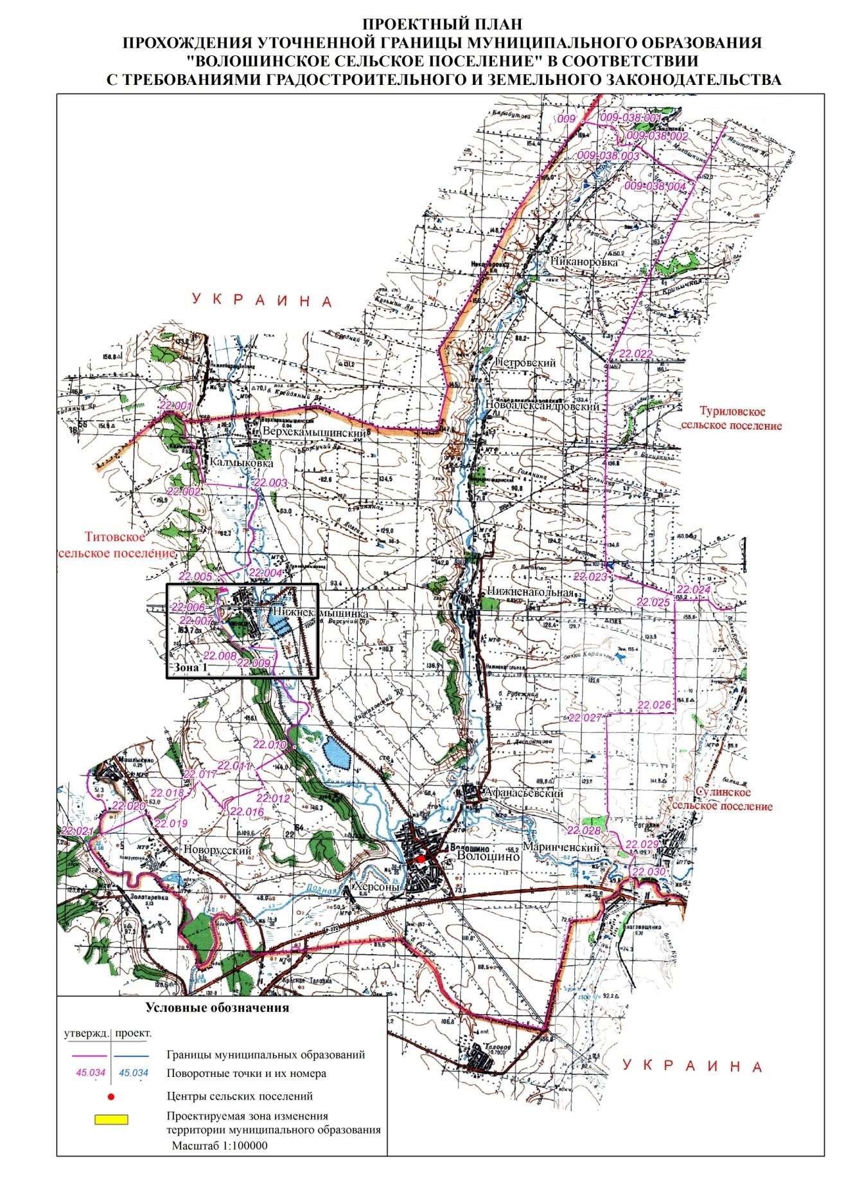

|  |  |  |
| --- | --- | --- |
| Главный редактор: **Бондаренко Андрей Иванович** | Тираж: **20 экз.**  Цена: **бесплатно** | Адрес редакции (типографии): 346116, Ростовская область Миллеровский район. Сл. Волошино, ул. Ленина, 27, тел. 57-6-10, 57-4-52 |
| Учредитель: **Администрация Волошинского сельского поселения** | Издатель: **Администрация Волошинского сельского поселения** |  |
| Информационный бюллетень учрежден постановлением Администрации Волошинского сельского поселения от 15.04.2021 № 31 «Об учреждении Информационного бюллетеня Волошинского сельского поселения» | Отпечатано: **Администрация Волошинского сельского поселения**  346116 Ростовская область Миллеровский район сл. Волошино, ул. Ленина, 27,  тел. 57-6-10, 57-4-52 |  |